 | TRƯỜNG ĐẠI HỌC CÔNG NGHỆ THÔNG TIN – ĐHQG-HCM  KHOA MẠNG MÁY TÍNH VÀ TRUYỀN THÔNG

Môn học: Hệ tính toán phân bố

Lớp: NT533.Q21

1. THÔNG TIN CHUNG

1.1. Thành viên thực hiện (Nhóm 05)
STT | Họ và tên | MSSV | Điểm tự đánh giá
1 | Bùi Cao Minh Quân | 23521250
2 | Đào Đức Thịnh | 23521495
3 | Nguyễn Bá Thiện | 23521480
4 | Trần Hồng Quân | 23521271
Phần bên dưới của báo cáo này là báo cáo chi tiết của nhóm thực hiện
Contents
Môn học: Hệ tính toán phân bố 1
Lớp: NT533.Q21 1
1. THÔNG TIN CHUNG 1
1.1. Thành viên thực hiện (Nhóm 05) 1
2. ĐẶT VẤN ĐỀ VÀ MỤC TIÊU ĐỒ ÁN 3
2.1. Bối cảnh và Đặt vấn đề 3
2.2. Mục tiêu Đồ án 3
3. KIẾN TRÚC HỆ THỐNG VÀ CÔNG NGHỆ SỬ DỤNG 4
3.1. Tổng quan kiến trúc 4
3.2. Mô tả chi tiết các Phân hệ 4
3.2.1. Phân hệ Xử lý – Backend (FastAPI) 4
3.2.2. Phân hệ Cân bằng tải – Nginx (Reverse Proxy & Load Balancer) 5
3.2.3. Phân hệ Giả lập tải – Locust (Load Testing) 5
3.2.4. Phân hệ Giám sát – Prometheus (Metrics Collection) 6
3.2.5. Phân hệ Trực quan hóa – Grafana (Visualization) 6
3.2.6. Phân hệ Cảnh báo – Alertmanager (Thành phần mới) 6
3.2.7. Phân hệ Tự phục hồi – Webhook & Docker API (Thành phần mới) 7
4. QUÁ TRÌNH TRIỂN KHAI CHI TIẾT 7
4.1. Xây dựng API Backend và Tích hợp Metrics (Instrumentation) 7
4.2. Cấu hình Nginx Load Balancer 10
4.3. Tích hợp Prometheus và Grafana 12
4.4. Viết Kịch bản Kiểm thử với Locust 14
4.5. Cấu hình Giám sát Chủ động và Cảnh báo (Proactive Monitoring & Alerting) (Mới) 15
4.5.1. Định nghĩa Alerting Rules cho Prometheus 15
4.5.2. Cấu hình Alertmanager để gửi cảnh báo Email 16
4.6. Tích hợp Webhook và Cơ chế Tự phục hồi (Auto-Healing) (Mới) 17
4.6.1. Thiết kế Webhook Server 17
4.6.2. Cấu hình Alertmanager để gọi Webhook 20
4.7. Tự động hóa Toàn trình Vòng đời Sự cố (End-to-End Incident Response) (Mới) 20
5. CÁC SỰ CỐ KỸ THUẬT VÀ GIẢI PHÁP KHẮC PHỤC 21
6. KẾT QUẢ THỰC NGHIỆM 23
6.1. Kịch bản 1: Hoạt động Bình thường với Phân phối Tải Đồng đều 23
6.2. Kịch bản 2: Xử lý Sự cố Rớt Node và Tự động Phục hồi (Mới) 24
7. KẾT LUẬN VÀ HƯỚNG PHÁT TRIỂN 25
7.1. Kết luận 25
7.2. Hướng Phát triển 26
8. TÀI LIỆU THAM KHẢO 27

2. ĐẶT VẤN ĐỀ VÀ MỤC TIÊU ĐỒ ÁN

2.1. Bối cảnh và Đặt vấn đề
Trong bối cảnh các ứng dụng web hiện đại ngày càng phải đối mặt với lưu lượng truy cập bùng nổ và yêu cầu về tính sẵn sàng cao (high availability), mô hình triển khai dựa trên một máy chủ đơn lẻ (single-server architecture) đã bộc lộ những hạn chế nghiêm trọng về khả năng mở rộng (scalability) và khả năng chịu lỗi (fault tolerance). Khi một máy chủ duy nhất tiếp nhận toàn bộ lượng request từ người dùng, chỉ cần một đỉnh tải bất ngờ (traffic spike) hoặc một lỗi phần cứng/phần mềm nhỏ cũng đủ khiến toàn bộ dịch vụ ngừng hoạt động – điều này trong thực tế sản xuất được gọi là điểm thất bại duy nhất (Single Point of Failure – SPOF).
Để khắc phục triệt để bài toán này, kiến trúc hệ thống phân tán hiện đại áp dụng cơ chế Cân bằng tải (Load Balancing) kết hợp với việc nhân rộng theo chiều ngang (horizontal scaling). Cơ chế này cho phép phân tán đồng đều lưu lượng truy cập đến nhiều máy chủ backend hoạt động song song, từ đó loại bỏ điểm thất bại duy nhất, tối ưu hóa việc sử dụng tài nguyên và duy trì chất lượng dịch vụ ngay cả khi một hoặc nhiều node bị sự cố.
Tuy nhiên, việc triển khai một hệ thống phân tán không chỉ dừng lại ở việc phân phối tải. Trong môi trường production, vấn đề quan sát và vận hành (observability & operations) đóng vai trò tối quan trọng không kém. Một hệ thống không có khả năng tự nhận thức trạng thái của chính nó – không biết node nào đang quá tải, không biết khi nào một container bị crash, không có cơ chế tự động phục hồi – sẽ đặt gánh nặng vận hành lên vai đội ngũ kỹ sư, dẫn đến thời gian gián đoạn dịch vụ (downtime) kéo dài và thiệt hại kinh doanh không thể tránh khỏi.
Xuất phát từ thực tiễn đó, đồ án này được thiết kế để xây dựng một hệ thống hoàn chỉnh, không chỉ giải quyết bài toán phân phối tải mà còn tích hợp đầy đủ ba tầng năng lực vận hành hiện đại: Giám sát chủ động, Cảnh báo tự động, và Tự phục hồi.

2.2. Mục tiêu Đồ án
Đồ án đặt ra các mục tiêu cụ thể và đo lường được như sau:
Mục tiêu cốt lõi (từ giai đoạn giữa kỳ):
- Thiết kế và triển khai thành công một cụm máy chủ backend gồm 3 node, đồng nhất về môi trường nhờ Docker containerization.
- Cấu hình Nginx làm Reverse Proxy và Load Balancer, thực thi thuật toán phân phối Round Robin, đảm bảo mỗi node nhận lượng request xấp xỉ nhau.
- Tích hợp hệ thống thu thập và trực quan hóa metrics với bộ đôi Prometheus – Grafana, cho phép theo dõi thông lượng (RPS – Requests Per Second) theo thời gian thực.
- Kiểm định hiệu quả phân phối tải bằng công cụ Locust với kịch bản mô phỏng hàng trăm người dùng đồng thời.
Mục tiêu mở rộng (bổ sung giai đoạn cuối kỳ):
- [Tính năng 1 – Auto-Healing]: Xây dựng cơ chế tự phục hồi tự động sử dụng Webhook tích hợp với Docker API, cho phép hệ thống phát hiện và khởi động lại (restart) container backend bị sập mà không cần can thiệp thủ công từ người vận hành.
- [Tính năng 2 – Proactive Monitoring & Alerting]: Tích hợp Alertmanager vào stack Prometheus, thiết lập bộ quy tắc cảnh báo (alerting rules) với cơ chế lọc nhiễu thông minh qua hai trạng thái PENDING → FIRING, và gửi thông báo cảnh báo tự động qua Email khi phát hiện sự cố.
- [Tính năng 3 – End-to-End Incident Response]: Thiết kế và hiện thực hóa quy trình xử lý sự cố tự động khép kín gồm 5 bước tuần tự: Detect → Verify → Alert → Action → Resolve, nhằm thu hẹp khoảng thời gian từ lúc sự cố xuất hiện đến lúc được giải quyết (Mean Time to Recover – MTTR) xuống mức tối thiểu.

3. KIẾN TRÚC HỆ THỐNG VÀ CÔNG NGHỆ SỬ DỤNG

3.1. Tổng quan kiến trúc
Hệ thống được thiết kế theo mô hình nhiều tầng (multi-tier architecture) với sự phân tách rõ ràng giữa các chức năng. Kiến trúc tổng thể phiên bản cuối kỳ được mở rộng lên 6 phân hệ chính, phối hợp chặt chẽ với nhau và được quản lý thống nhất bằng Docker Compose.
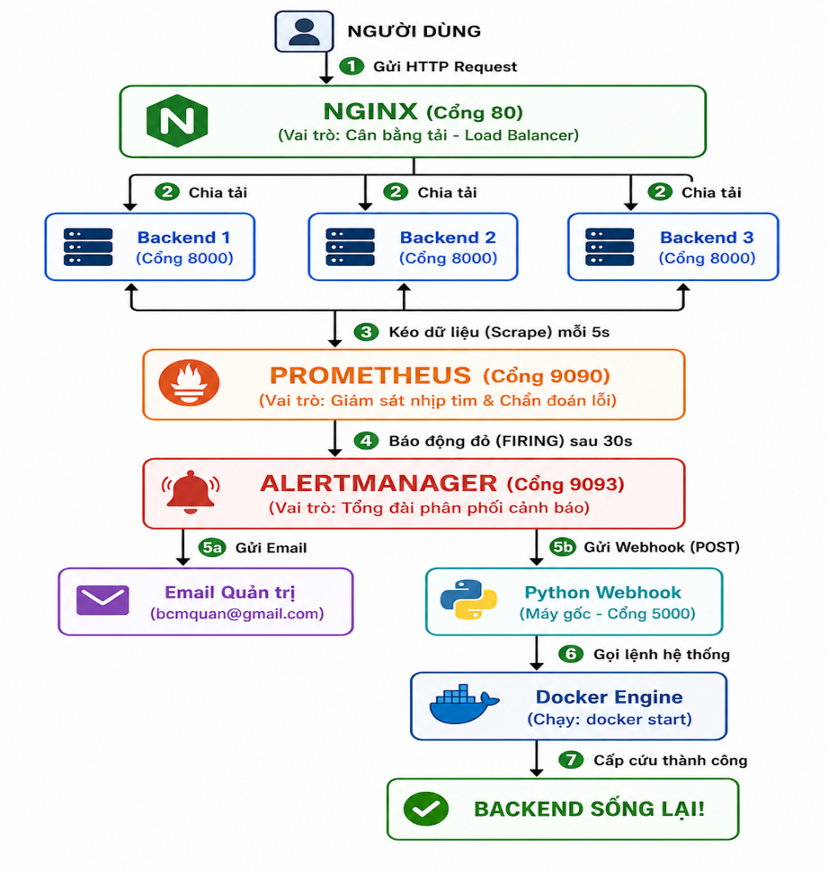

3.2. Mô tả chi tiết các Phân hệ

3.2.1. Phân hệ Xử lý – Backend (FastAPI)
Phân hệ xử lý là tầng logic cốt lõi của hệ thống, bao gồm ba container backend độc lập (backend-1, backend-2, backend-3), mỗi container chạy một instance của ứng dụng web được xây dựng trên framework FastAPI (Python). FastAPI được lựa chọn vì những lợi thế vượt trội: hiệu năng cao nhờ hỗ trợ bất đồng bộ (async/await) theo chuẩn ASGI, tự động sinh tài liệu API theo chuẩn OpenAPI, và đặc biệt là khả năng tích hợp mượt mà với thư viện prometheus_client.
Mỗi node backend được tích hợp thư viện prometheus_client để thực hiện instrumentation – tức là đo đạc và bộc lộ (expose) các chỉ số kỹ thuật (metrics) ra một endpoint HTTP chuyên dụng tại đường dẫn /metrics. Chỉ số quan trọng nhất được định nghĩa là một Counter metric mang tên http_requests_total, được gắn nhãn (label) server với giá trị là tên định danh của từng node (ví dụ: backend-1). Cơ chế gắn nhãn này cho phép Prometheus phân biệt và thu thập dữ liệu riêng biệt từ từng node, là nền tảng để Grafana có thể vẽ các đường đồ thị độc lập cho từng máy chủ.
Ngoài endpoint /metrics, mỗi node còn triển khai hai endpoint giả lập tác vụ có mức độ tính toán khác nhau:
- /light: Mô phỏng một yêu cầu nhẹ, phản hồi gần như tức thì, đại diện cho các thao tác đọc dữ liệu đơn giản.
- /heavy: Mô phỏng một yêu cầu nặng với độ trễ nhân tạo (simulated delay), đại diện cho các tác vụ tính toán phức tạp hoặc truy vấn cơ sở dữ liệu tốn thời gian.
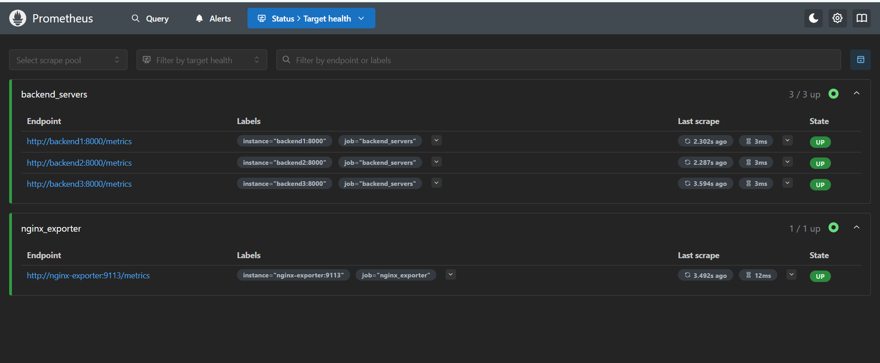
Sự phân biệt này tạo ra các kịch bản kiểm thử đa dạng, cho phép so sánh hiệu quả của các thuật toán cân bằng tải khác nhau trong tương lai.

3.2.2. Phân hệ Cân bằng tải – Nginx (Reverse Proxy & Load Balancer)
Nginx đảm nhận vai trò là điểm tiếp nhận duy nhất (single entry point) của toàn hệ thống từ phía client. Khi hoạt động như một Reverse Proxy, Nginx đứng trước tất cả các backend node, che giấu hoàn toàn cấu trúc nội bộ của hệ thống khỏi người dùng cuối. Client chỉ biết đến địa chỉ của Nginx (cổng 80), mà không cần biết có bao nhiêu backend đang hoạt động phía sau.
Nginx thực thi thuật toán phân phối Round Robin – cơ chế luân phiên tuần hoàn, trong đó mỗi request đến sẽ được chuyển tiếp đến backend tiếp theo trong danh sách theo thứ tự vòng tròn. Thuật toán này đảm bảo rằng, trong điều kiện các request có thời gian xử lý tương đương nhau và các backend có cấu hình phần cứng đồng nhất, tổng lượng công việc sẽ được phân bổ xấp xỉ đều cho tất cả các node. Đây là thuật toán phổ biến nhất cho các hệ thống stateless (không giữ trạng thái phiên) do tính đơn giản và hiệu quả của nó.
Nginx cũng tích hợp module ngx_http_stub_status_module để bộc lộ các chỉ số về kết nối và request ngay tại endpoint /nginx_status, phục vụ cho Prometheus thu thập dữ liệu.

3.2.3. Phân hệ Giả lập tải – Locust (Load Testing)
Locust là một framework kiểm thử tải mã nguồn mở được viết bằng Python. Điểm mạnh của Locust so với các công cụ cùng loại là khả năng định nghĩa kịch bản kiểm thử (test scenario) hoàn toàn bằng code Python thuần túy, giúp tạo ra các tình huống phức tạp một cách linh hoạt. Giao diện web của Locust (chạy tại cổng 8089) cho phép điều chỉnh và theo dõi trực quan các thông số như số lượng người dùng ảo (virtual users), tốc độ sinh người dùng (spawn rate), tỉ lệ thành công/thất bại của request, và độ trễ phản hồi (response time percentiles).
Trong đồ án này, Locust được cấu hình để liên tục gửi GET request đến đường dẫn /light của Nginx, mô phỏng hành vi của hàng trăm người dùng đồng thời truy cập vào hệ thống, từ đó tạo ra áp lực tải thực tế để kiểm định khả năng phân phối của Load Balancer và hiệu năng của toàn hệ thống.

3.2.4. Phân hệ Giám sát – Prometheus (Metrics Collection)
Prometheus là một hệ thống giám sát và cơ sở dữ liệu chuỗi thời gian (time-series database – TSDB) mã nguồn mở, được thiết kế đặc biệt cho môi trường microservices và containerized applications. Khác với mô hình push-based (các agent chủ động đẩy dữ liệu về trung tâm), Prometheus hoạt động theo mô hình pull-based: định kỳ (theo chu kỳ scrape_interval được cấu hình), Prometheus chủ động gửi HTTP GET request đến endpoint /metrics của từng target (backend node, Nginx) để thu thập dữ liệu metrics mới nhất.
Toàn bộ dữ liệu thu thập được lưu trữ trong TSDB nội bộ của Prometheus theo định dạng chuỗi thời gian có độ phân giải cao. Prometheus cung cấp ngôn ngữ truy vấn chuyên dụng PromQL (Prometheus Query Language) cho phép thực hiện các phép tính phân tích phức tạp trên dữ liệu chuỗi thời gian, ví dụ như tính tốc độ tăng trưởng, tổng hợp theo nhãn, hay phát hiện ngưỡng bất thường.

3.2.5. Phân hệ Trực quan hóa – Grafana (Visualization)
Grafana là nền tảng trực quan hóa và phân tích dữ liệu mã nguồn mở, hỗ trợ kết nối với hàng chục nguồn dữ liệu khác nhau, trong đó Prometheus là một trong những datasource phổ biến nhất. Grafana không tự lưu trữ dữ liệu mà hoạt động như một lớp giao diện người dùng thuần túy: nó gửi các câu truy vấn PromQL đến Prometheus theo chu kỳ (mặc định mỗi 5 giây) và render kết quả dưới dạng các biểu đồ, gauge, bảng số liệu phong phú.
Trong dự án, Grafana Dashboard được xây dựng với panel Time Series chính, sử dụng câu lệnh PromQL: sum(rate(http_requests_total[1m])) by (server) để hiển thị thông lượng (RPS) của từng backend node theo thời gian thực.

3.2.6. Phân hệ Cảnh báo – Alertmanager (Thành phần mới)
Alertmanager là một thành phần trong hệ sinh thái Prometheus, chuyên trách xử lý và điều phối luồng cảnh báo (alert). Trong khi Prometheus chịu trách nhiệm phát hiện điều kiện bất thường dựa trên các quy tắc đã định nghĩa (alerting rules), thì Alertmanager chịu trách nhiệm xử lý và định tuyến các cảnh báo đó đến đúng kênh thông báo (notification channel) – có thể là Email, Slack, PagerDuty, Webhook, v.v.
Alertmanager tích hợp cơ chế lọc nhiễu thông minh: một cảnh báo phải trải qua trạng thái PENDING (nghi ngờ – điều kiện vi phạm ngưỡng đã được phát hiện nhưng chưa đủ thời gian để xác nhận) trong một khoảng thời gian nhất định (for duration) trước khi chuyển sang trạng thái FIRING (xác nhận – cảnh báo thực sự được kích hoạt và gửi đi). Cơ chế hai giai đoạn này ngăn chặn hiện tượng "alert flapping" – tức là việc cảnh báo được gửi liên tục do các dao động tạm thời ngắn hạn, gây nhiễu và mất tập trung cho đội ngũ vận hành.

3.2.7. Phân hệ Tự phục hồi – Webhook & Docker API (Thành phần mới)
Thành phần Webhook đóng vai trò là cầu nối giữa hệ thống giám sát và hệ thống điều phối container. Đây là một HTTP server nhỏ gọn (được xây dựng bằng Python/Flask hoặc một framework tương tự), lắng nghe các thông báo cảnh báo từ Alertmanager. Khi nhận được một cảnh báo FIRING, Webhook server phân tích nội dung (xác định container nào bị sự cố) và gọi đến Docker API (thông qua Unix socket /var/run/docker.sock) để thực hiện lệnh khởi động lại (restart) container bị lỗi một cách tự động.

4. QUÁ TRÌNH TRIỂN KHAI CHI TIẾT

4.1. Xây dựng API Backend và Tích hợp Metrics (Instrumentation)
Bước đầu tiên trong quá trình triển khai là phát triển mã nguồn cho tầng backend. Mỗi node backend được đóng gói thành một Docker image độc lập từ một Dockerfile chung, đảm bảo tính đồng nhất hoàn toàn về môi trường runtime (phiên bản Python, các thư viện phụ thuộc) giữa ba container.
Ứng dụng FastAPI được cấu trúc như sau:
import time
import random
import os
from fastapi import FastAPI, Response
from prometheus_client import Counter, Histogram, generate_latest, CONTENT_TYPE_LATEST

app = FastAPI()

# Xác định tên server từ biến môi trường (Docker set)
SERVER_NAME = os.getenv("SERVER_NAME", "unknown-server")

# Định nghĩa Prometheus Metrics
REQUEST_COUNT = Counter(
'http_requests_total', 'Total HTTP Requests',
['method', 'endpoint', 'server']
)
REQUEST_LATENCY = Histogram(
'http_request_duration_seconds', 'HTTP request latency',
['method', 'endpoint', 'server']
)

@app.get("/")
def read_root():
REQUEST_COUNT.labels(method='GET', endpoint='/', server=SERVER_NAME).inc()
return {"message": f"Hello from {SERVER_NAME}", "type": "light"}

@app.get("/light")
async def light_task():
REQUEST_COUNT.labels(method='GET', endpoint='/light', server=SERVER_NAME).inc()
# Tác vụ cực nhẹ, trả về ngay
return {"server": SERVER_NAME, "task": "light", "execution_time": "minimal"}

@app.get("/heavy")
async def heavy_task():
"""Mô phỏng tác vụ nặng tốn CPU hoặc xử lý lâu"""
start_time = time.time()
REQUEST_COUNT.labels(method='GET', endpoint='/heavy', server=SERVER_NAME).inc()

latency = time.time() - start_time
REQUEST_LATENCY.labels(method='GET', endpoint='/heavy', server=SERVER_NAME).observe(latency)

return {
"server": SERVER_NAME,
"task": "heavy",
"result": count,
"execution_time_seconds": latency
}

# Endpoint để Prometheus kéo data
@app.get("/metrics")
def metrics():
return Response(content=generate_latest(), media_type=CONTENT_TYPE_LATEST)

@app.get("/health")
def health_check():
return {"status": "ok"}
Việc truyền SERVER_NAME qua biến môi trường (environment variable) trong docker-compose.yml là một kỹ thuật quan trọng: nó cho phép dùng chung một image duy nhất nhưng mỗi container lại có định danh (identity) khác nhau, phục vụ cho việc phân biệt metrics theo từng node trên Prometheus và Grafana.
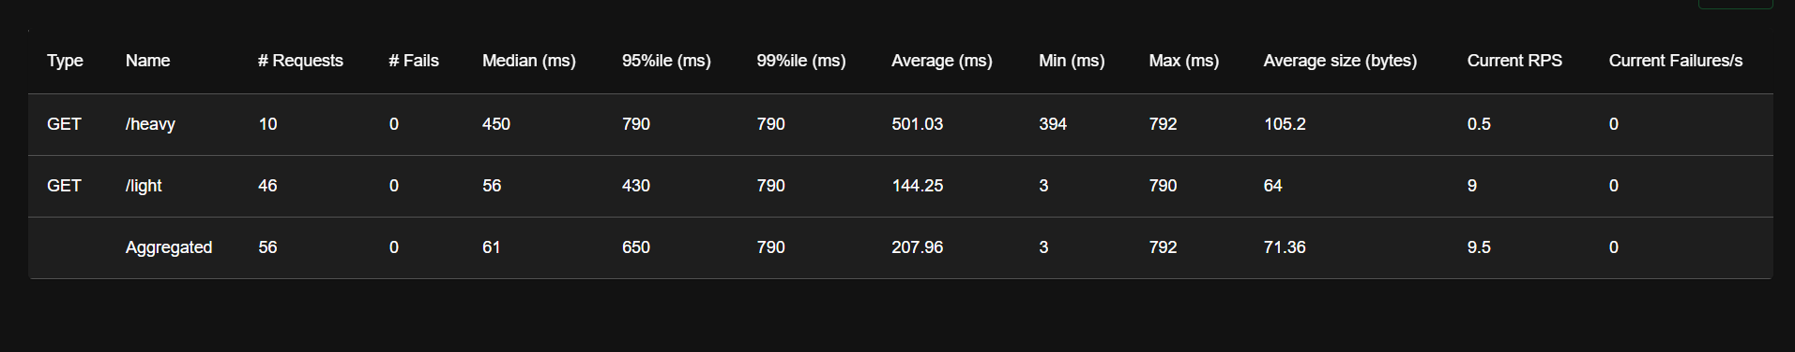

4.2. Cấu hình Nginx Load Balancer
Tệp cấu hình nginx.conf là trung tâm điều hành của toàn bộ phân hệ cân bằng tải. Dưới đây là cấu hình cốt lõi và giải thích chi tiết từng block:
# nginx.conf – Cấu hình Nginx Load Balancer
events {
worker_connections 1024; # Số kết nối tối đa mỗi worker process
}

http {
# Định nghĩa nhóm upstream (cụm backend)
upstream backend_servers {
# Thuật toán Round Robin là mặc định (không cần khai báo tường minh)
server backend-1:8000;
server backend-2:8000;
server backend-3:8000;
}

server {
listen 80; # Lắng nghe kết nối từ client tại cổng 80

location / {
# Chuyển tiếp toàn bộ request đến cụm backend
proxy_pass http://backend_servers;
proxy_set_header Host $host;
proxy_set_header X-Real-IP $remote_addr;
}

# Bộc lộ số liệu nội bộ của Nginx cho Prometheus
location /nginx_status {
stub_status on;
allow 127.0.0.1;
allow 172.0.0.0/8; # Cho phép mạng nội bộ Docker
deny all;
}
}
}
Điểm đáng chú ý trong thiết kế này là việc khai báo toàn bộ block upstream trực tiếp trong file nginx.conf chính, thay vì tách ra file riêng và dùng lệnh include. Quyết định này được đưa ra sau sự cố kỹ thuật xảy ra trong giai đoạn giữa kỳ (sẽ được phân tích chi tiết ở phần 5), và đã được chứng minh là giải pháp đúng đắn cho môi trường Docker.
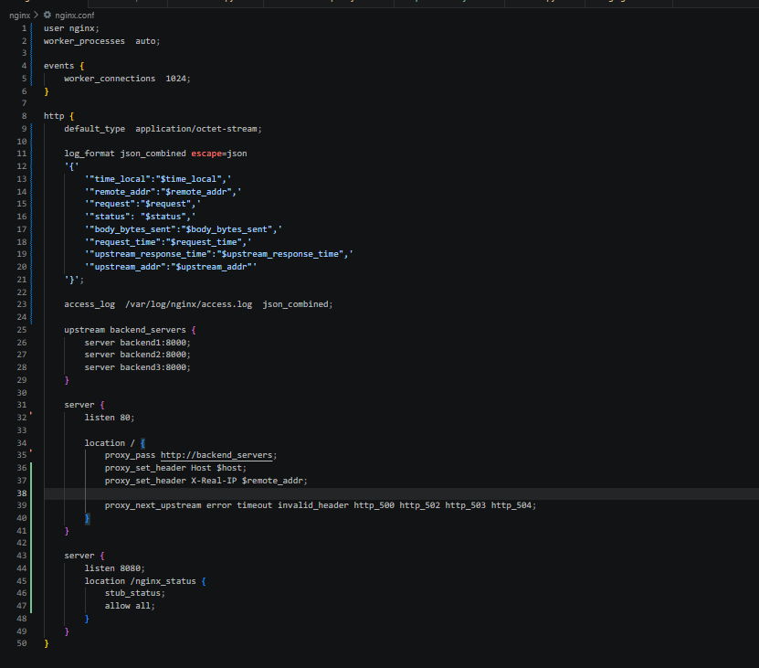
Cơ chế hoạt động của Round Robin: Khi ba request đến lần lượt, Nginx sẽ chuyển request thứ nhất đến backend-1, request thứ hai đến backend-2, request thứ ba đến backend-3, và request thứ tư lại quay về backend-1, cứ như vậy theo vòng lặp vô tận. Trong điều kiện lý tưởng với lưu lượng đủ lớn, mỗi backend sẽ nhận xấp xỉ ⅓ tổng lượng request – một sự phân phối công bằng và hiệu quả.

4.3. Tích hợp Prometheus và Grafana
Cấu hình Prometheus (prometheus.yml):
global:
scrape_interval: 5s
scrape_configs:
- job_name: 'nginx_exporter'
static_configs:
- targets: ['nginx-exporter:9113']

- job_name: 'backend_servers'
static_configs:
- targets: ['backend1:8000', 'backend2:8000', 'backend3:8000']
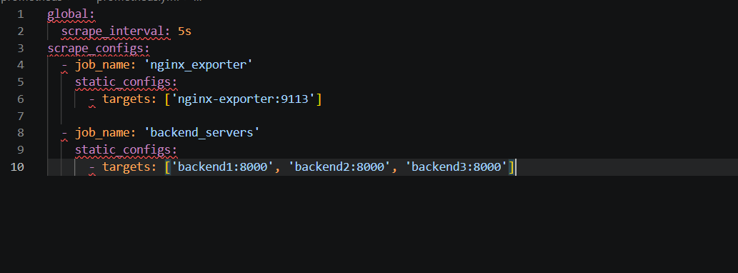
Cấu hình Grafana và PromQL Dashboard:
Sau khi Grafana được khởi động và kết nối với Prometheus qua giao diện quản trị (mặc định tại cổng 3000), một dashboard được tạo ra với panel Time Series sử dụng câu truy vấn PromQL cốt lõi sau:
sum(rate(http_requests_total[1m])) by (server)
Phân tích câu truy vấn này:
- http_requests_total: Tên của Counter metric đã định nghĩa tại backend.
- rate(...[1m]): Hàm rate() tính tốc độ thay đổi trung bình của counter trong cửa sổ thời gian 1 phút trước đó, cho ra giá trị đơn vị "requests/giây". Việc dùng rate() thay vì giá trị thô của counter là bắt buộc vì counter chỉ tăng một chiều và sẽ trở nên vô nghĩa khi container restart.
- sum(...) by (server): Hàm sum() với by (server) nhóm và tổng hợp kết quả theo nhãn server, cho ra một đường đồ thị riêng biệt cho mỗi backend node.
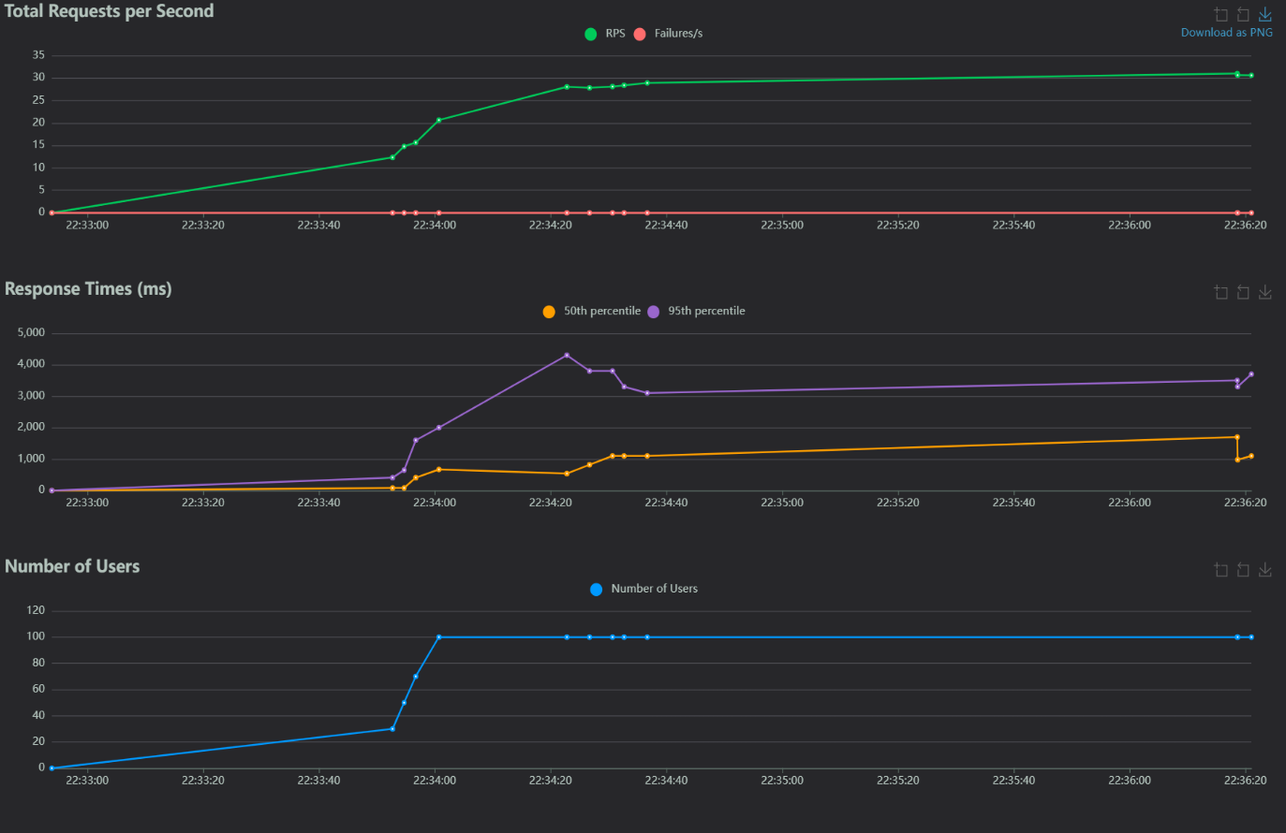

4.4. Viết Kịch bản Kiểm thử với Locust
Kịch bản kiểm thử được định nghĩa trong file locustfile.py, mô phỏng hành vi của người dùng thực tế liên tục gửi request đến hệ thống:
try:
from locust import HttpUser, task, between
except ImportError:
class HttpUser:
wait_time = None
def task(weight=1):
def decorator(fn):
return fn
return decorator
def between(a, b):
return None

class WebsiteUser(HttpUser):
wait_time = between(1.0, 3.0)

@task(4)
def call_light_api(self):
self.client.get("/light")

@task(1)
def call_heavy_api(self):
self.client.get("/heavy")
Thiết lập tham số kiểm thử trong giao diện Locust:
- Number of users (peak): 100 người dùng đồng thời
- Spawn rate: 10 người dùng/giây (hệ thống sẽ tăng dần từ 0 lên 100 trong 10 giây)
- Host: http://loacalhost (trỏ đúng vào Load Balancer, không phải trực tiếp vào backend)

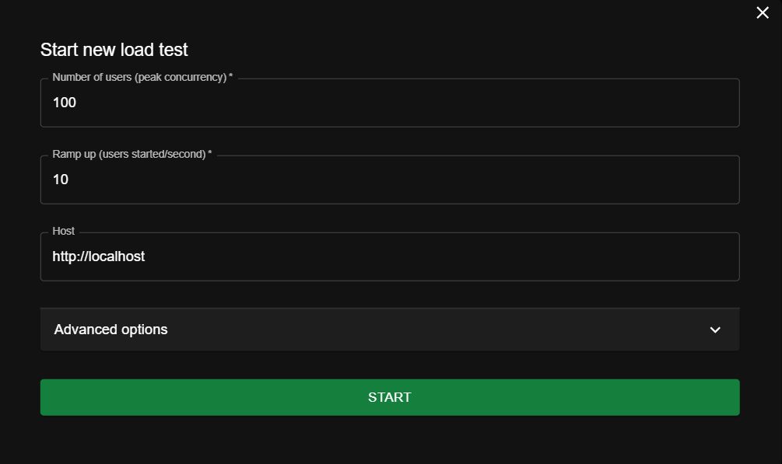

4.5. Cấu hình Giám sát Chủ động và Cảnh báo (Proactive Monitoring & Alerting) (Mới)
Giai đoạn này nâng cấp hệ thống giám sát từ mức độ quan sát thụ động (người vận hành phải tự nhìn vào dashboard Grafana để phát hiện vấn đề) lên mức độ cảnh báo chủ động (hệ thống tự động phát hiện và thông báo).

4.5.1. Định nghĩa Alerting Rules cho Prometheus
File alert_rules.yml được tạo ra để định nghĩa các quy tắc kích hoạt cảnh báo:
# alert_rules.yml
groups:
- name: backend_status
rules:
- alert: BackendDown
expr: up{job="backend_servers"} == 0
for: 30s
labels:
severity: critical
annotations:
summary: "Máy chủ {{ $labels.instance }} ngừng hoạt động"
description: "Node {{ $labels.server }} đã mất kết nối hơn 30 giây."
Giải thích cơ chế lọc nhiễu PENDING → FIRING:
Khi biểu thức expr của một rule trả về kết quả true (điều kiện vi phạm được phát hiện), cảnh báo không được gửi đi ngay lập tức. Thay vào đó, Prometheus đánh dấu cảnh báo này ở trạng thái PENDING. Chỉ sau khi điều kiện vi phạm duy trì liên tục trong khoảng thời gian được chỉ định bởi for (ví dụ: 30 giây), cảnh báo mới chuyển sang trạng thái FIRING và được gửi đến Alertmanager.
Cơ chế này cực kỳ quan trọng trong môi trường thực tế vì: các hệ thống thường có những dao động ngắn hạn (container đang restart, mạng tạm thời gián đoạn) không phải là sự cố thực sự. Nếu cảnh báo được gửi ngay lập tức, đội ngũ vận hành sẽ bị nhấn chìm bởi hàng nghìn thông báo giả, gây ra hiện tượng "alert fatigue" và bỏ sót những sự cố thực sự nghiêm trọng.
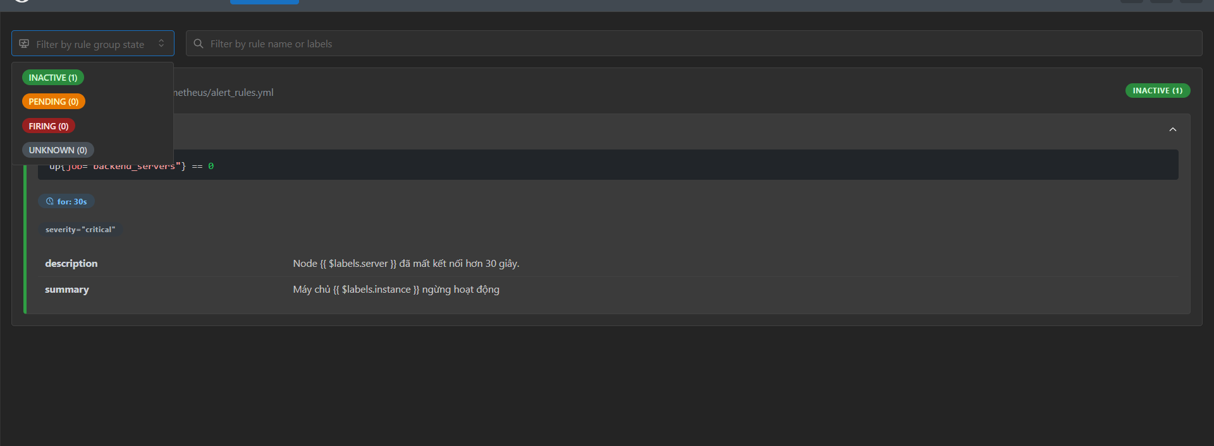

4.5.2. Cấu hình Alertmanager để gửi cảnh báo Email
# alertmanager.yml
global:
resolve_timeout: 5m
smtp_smarthost: 'smtp.gmail.com:587'
smtp_from: '23521250@gm.uit.edu.vn'
smtp_auth_username: '23521250@gm.uit.edu.vn'
smtp_auth_password: 'phzk ftnw tgtf kfmu'
smtp_require_tls: true

route:
group_by: ['alertname']
group_wait: 10s
group_interval: 10s
repeat_interval: 1h
receiver: 'email-receiver'
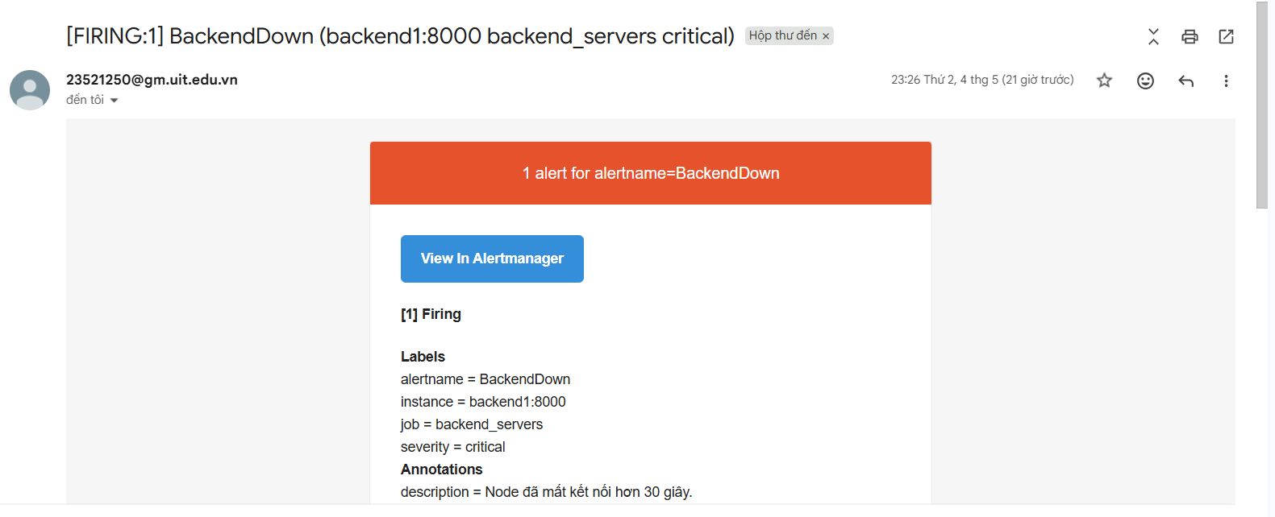
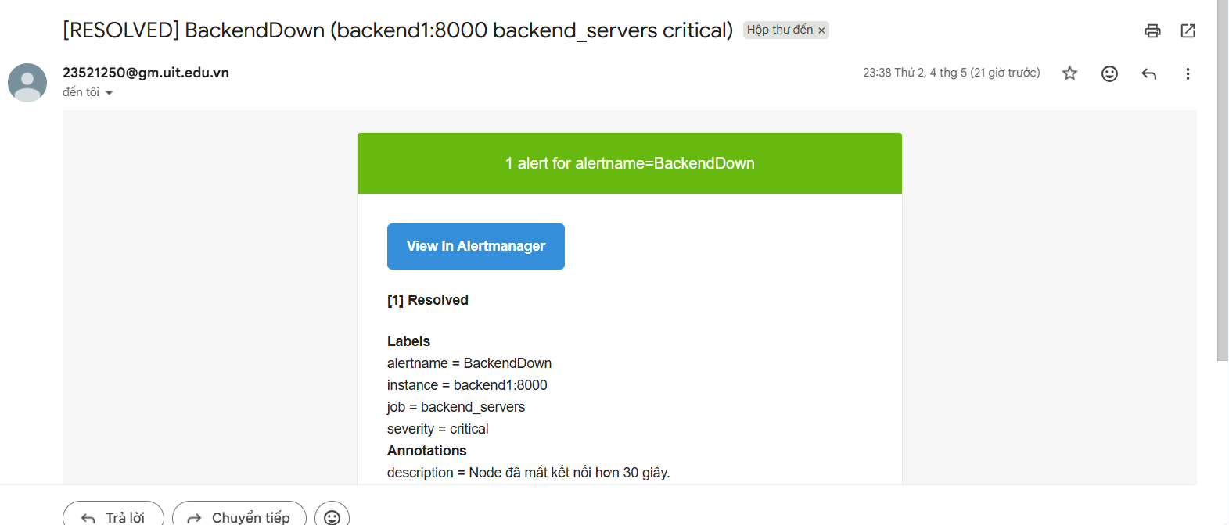

4.6. Tích hợp Webhook và Cơ chế Tự phục hồi (Auto-Healing) (Mới)
Đây là tính năng mang lại giá trị vận hành cao nhất của toàn hệ thống: khả năng tự chẩn đoán và tự chữa lành mà không cần sự can thiệp của con người.

4.6.1. Thiết kế Webhook Server
Webhook server được xây dựng như một microservice nhỏ gọn, lắng nghe HTTP POST request từ Alertmanager:
# autoheal.py
from fastapi import FastAPI, Request
import subprocess

app = FastAPI()

@app.post("/webhook")
async def handle_alert(request: Request):

data = await request.json()
print(f"Đã nhận tín hiệu Webhook! Trạng thái: {data.get('status')}")

for alert in data.get("alerts", []):

if alert.get("status") == "firing" and alert["labels"].get("alertname") == "BackendDown":

instance = alert["labels"].get("instance", "")
server_name = instance.split(":")[0] if ":" in instance else instance

if server_name:
print(f"\n[{server_name}] CẢNH BÁO: Phát hiện máy chủ sập!")
print(f"[{server_name}] Đang gọi Docker để khởi động lại container...")

try:
# Lệnh ma thuật cứu sống server
subprocess.run(["docker", "start", server_name], check=True)
print(f"[{server_name}] CẤP CỨU THÀNH CÔNG! Hệ thống đã phục hồi.\n")
except Exception as e:
print(f"[{server_name}] Chạy lệnh Docker thất bại: {e}\n")

return {"message": "Đã xử lý xong"}
if __name__ == '__main__':
app.run(host='0.0.0.0', port=5001)

4.6.2. Cấu hình Alertmanager để gọi Webhook
# alertmanager.yml (bổ sung receiver webhook)
receivers:
- name: 'email-receiver'
email_configs:
- to: 'bcmquan@gmail.com'
send_resolved: true
webhook_configs:
- url: 'http://host.docker.internal:5000/webhook'
send_resolved: false

4.7. Tự động hóa Toàn trình Vòng đời Sự cố (End-to-End Incident Response) (Mới)
Phần này mô tả quy trình 5 bước xử lý sự cố tự động, là kết quả của sự tích hợp hoàn chỉnh tất cả các thành phần đã triển khai. Quy trình này chuyển hóa một sự kiện hỗn loạn (container crash) thành một chuỗi hành động có kiểm soát và có thể kiểm toán được.
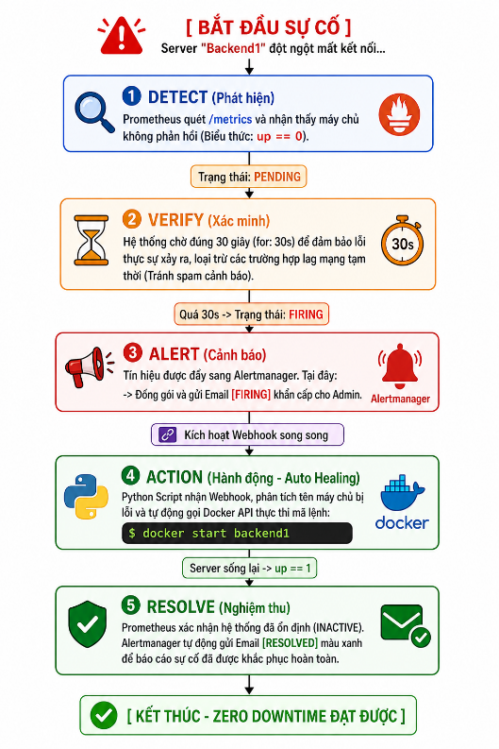
Bước 1 – DETECT (Phát hiện): Prometheus liên tục scrape metrics từ tất cả các target theo chu kỳ 15 giây. Khi một backend container bị crash, endpoint /metrics của nó ngừng phản hồi. Prometheus ghi nhận trạng thái up == 0 cho target tương ứng và bắt đầu đánh giá rule BackendNodeDown. Cảnh báo chuyển sang trạng thái PENDING.
Bước 2 – VERIFY (Xác minh): Prometheus chờ đợi trong khoảng thời gian for: 30s. Nếu sau 30 giây mà node vẫn chưa phục hồi (loại bỏ các trường hợp restart ngắn, giật mạng tạm thời), cảnh báo được xác nhận là thực sự và chuyển sang trạng thái FIRING. Prometheus gửi thông tin cảnh báo đến Alertmanager.
Bước 3 – ALERT (Thông báo): Alertmanager nhận cảnh báo, xử lý các quy tắc grouping/silencing, sau đó đồng thời: (a) Gửi email thông báo đến địa chỉ của team vận hành với đầy đủ thông tin sự cố; (b) Gửi HTTP POST request đến Webhook server với payload JSON mô tả chi tiết cảnh báo.
Bước 4 – ACTION (Hành động): Webhook server nhận payload từ Alertmanager, xác định tên container bị sự cố dựa trên nhãn instance trong alert, và gọi Docker API để thực thi lệnh container.restart(). Quá trình này thường hoàn tất trong vòng 5–10 giây.
Bước 5 – RESOLVE (Giải quyết): Sau khi container được restart thành công, nó bắt đầu phản hồi các scrape request của Prometheus. Prometheus phát hiện up == 1 cho target này và đánh dấu cảnh báo BackendNodeDown là RESOLVED. Alertmanager gửi thông báo "resolved" qua email để đội ngũ vận hành biết rằng sự cố đã được khắc phục tự động, không cần can thiệp thêm.

5. CÁC SỰ CỐ KỸ THUẬT VÀ GIẢI PHÁP KHẮC PHỤC
Quá trình xây dựng và tích hợp hệ thống không tránh khỏi những vấn đề kỹ thuật không lường trước. Việc ghi nhận và phân tích chúng không chỉ là bằng chứng cho quá trình làm việc thực tế mà còn là nguồn kiến thức quý giá về cơ chế hoạt động bên trong của các công cụ.
Sự cố 1: Container Nginx liên tục khởi động lại (Restarting loop) do lỗi đường dẫn nội bộ
Biểu hiện: Container nginx liên tục chuyển đổi giữa trạng thái starting và exited theo vòng lặp vô tận, không bao giờ đạt trạng thái running ổn định. Lệnh docker logs nginx hiển thị thông báo lỗi: nginx: [emerg] open() "/etc/nginx/conf.d/upstream.conf" failed.
Nguyên nhân gốc rễ: Tệp cấu hình ban đầu được thiết kế theo cấu trúc modul hóa: file nginx.conf chính chứa lệnh include /etc/nginx/conf.d/upstream.conf để nhúng file cấu hình upstream từ bên ngoài. Kỹ thuật này hoàn toàn hợp lệ trên một hệ thống Linux cài đặt Nginx truyền thống vì cả hai file đều tồn tại trong cùng filesystem. Tuy nhiên, khi mount vào Docker, chỉ có nginx.conf được mount vào đường dẫn /etc/nginx/nginx.conf, trong khi file upstream.conf không tồn tại trong container image. Tiến trình Nginx kiểm tra tính hợp lệ của toàn bộ cấu hình ngay khi khởi động, gặp lỗi không tìm thấy file include, và dừng lại với mã lỗi khác 0, khiến Docker khởi động lại container theo chính sách restart: always.
Giải pháp: Đơn giản hóa cấu trúc tệp cấu hình bằng cách loại bỏ lệnh include và khai báo trực tiếp toàn bộ block upstream backend_servers { ... } vào bên trong file nginx.conf chính. Mặc dù điều này làm giảm tính modul hóa, nhưng nó đảm bảo Nginx có thể đọc và xác thực toàn bộ cấu hình từ một nguồn duy nhất, phù hợp với mô hình Docker volume mount.
Bài học: Kiến trúc tệp cấu hình được thiết kế cho môi trường bare-metal không phải lúc nào cũng tương thích với môi trường containerized. Khi Dockerize một ứng dụng, cần đặc biệt chú ý đến tất cả các đường dẫn tệp được tham chiếu trong cấu hình và đảm bảo chúng được mount đầy đủ vào container.
Sự cố 2: Grafana hiển thị "No Data" trong suốt quá trình kiểm thử tải
Biểu hiện: Mặc dù Locust báo cáo đang gửi hàng trăm request/giây, biểu đồ trên Grafana vẫn hoàn toàn trống rỗng, hiển thị thông báo "No data" cho tất cả các panel.
Nguyên nhân gốc rễ: Sau quá trình điều tra kỹ lưỡng, nguyên nhân được xác định là cấu hình Host Target trong Locust bị thiết lập sai. Locust đang gửi request đến http://localhost:8089 – đây chính là cổng của giao diện web Locust, tức là request đang dội lại chính nó thay vì đi đến Nginx. Do đó, tất cả request đều thất bại với lỗi 4xx/5xx (hoặc đơn giản là bị từ chối kết nối) và không có request nào thực sự đến được backend. Vì backend không nhận request, counter http_requests_total không tăng, Prometheus không có dữ liệu mới để scrape, và Grafana không có gì để hiển thị.
Giải pháp: Chỉnh sửa Host Target trong Locust thành http://nginx (tên service trong Docker Compose network) hoặc http://localhost:80. Ngay sau khi điều chỉnh, giao diện Locust hiển thị trạng thái request thành công (màu xanh), và biểu đồ Grafana lập tức hiển thị 3 đường đồ thị riêng biệt cho 3 backend node.
Sự cố 3: Webhook không thể kết nối đến Docker API (Permission Denied) (Sự cố mới – Tính năng Auto-Healing)
Biểu hiện: Container webhook-server khởi động thành công, nhưng khi Alertmanager gửi thông báo đến, log của webhook-server hiển thị lỗi: docker.errors.DockerException: Error while fetching server API version: ('Connection aborted.', PermissionError(13, 'Permission denied')).
Nguyên nhân gốc rễ: Mặc dù /var/run/docker.sock đã được mount vào container, Unix socket này thuộc về group docker trên máy chủ và có permission srw-rw---- (chỉ owner và group mới có quyền ghi). Tiến trình bên trong container chạy với user mặc định (thường là root trong môi trường dev, nhưng là user không có quyền trong môi trường production) không phải thành viên của group docker, do đó bị từ chối truy cập.
Giải pháp: Bổ sung cấu hình trong Dockerfile của webhook-server để đảm bảo tiến trình trong container có quyền truy cập socket:
# Cách 1: Chạy với user root (chỉ phù hợp môi trường dev/lab)
USER root

# Cách 2 (Production-safe): Thêm user vào group docker
RUN groupadd -g 999 docker && usermod -aG docker appuser
USER appuser
Ngoài ra, có thể dùng cấu hình trong docker-compose.yml:
webhook-server:
...
group_add:
- "999" # GID của group docker trên máy chủ
Sự cố 4: Alertmanager gửi Email thất bại do xác thực SMTP (Sự cố mới – Tính năng Alerting)
Biểu hiện: Log của Alertmanager hiển thị: msg="Notify for alerts failed" err="*email.loginAuth auth: 535 5.7.8 Username and Password not accepted".
Nguyên nhân gốc rễ: Sử dụng mật khẩu tài khoản Gmail thông thường trong cấu hình SMTP. Từ năm 2022, Google đã tắt tính năng "Less secure app access" và yêu cầu sử dụng App Password (mật khẩu ứng dụng riêng biệt) thay vì mật khẩu tài khoản chính, kết hợp với xác thực 2 yếu tố (2FA).
Giải pháp: Truy cập vào Google Account Settings → Security → App Passwords, tạo một App Password dành riêng cho ứng dụng giám sát. Sử dụng App Password 16 ký tự này (thay cho mật khẩu tài khoản) trong trường smtp_auth_password của alertmanager.yml. Đây là phương pháp được Google khuyến nghị và đảm bảo tính bảo mật cao hơn.

6. KẾT QUẢ THỰC NGHIỆM

6.1. Kịch bản 1: Hoạt động Bình thường với Phân phối Tải Đồng đều
Điều kiện thực nghiệm:
- Số người dùng đồng thời: 100
- Spawn rate: 10 users/giây
- Thời gian chạy: 10 phút
- Tất cả 3 backend node đều hoạt động bình thường
Kết quả tại tầng Load Balancer:
Kết quả kiểm tra thủ công bằng cách làm mới trình duyệt liên tiếp tại địa chỉ http://localhost:80 cho thấy phản hồi từ ba node luân phiên theo đúng thứ tự backend-1 → backend-2 → backend-3 → backend-1 → ..., xác nhận thuật toán Round Robin đang hoạt động chính xác theo thiết kế.
Kết quả tại tầng Monitoring:
Biểu đồ Time Series trên Grafana hiển thị rõ ràng 3 đường đồ thị riêng biệt, mỗi đường tương ứng với một backend node. Khi hệ thống đạt trạng thái ổn định (sau khoảng 1–2 phút từ khi Locust đạt đỉnh 100 users), ba đường đồ thị hội tụ và bám sát nhau ở cùng một mức thông lượng xấp xỉ ⅓ tổng RPS của hệ thống. Điều này chứng minh rằng Nginx đã phân phối tải một cách hoàn toàn công bằng và hiệu quả.
Số liệu quan sát trên Locust:
- Tổng RPS của hệ thống: ~85–95 requests/giây (trong điều kiện phần cứng lab)
- RPS trên mỗi backend: ~28–32 requests/giây
- Tỉ lệ thành công: >99.5%
- Median response time: <20ms
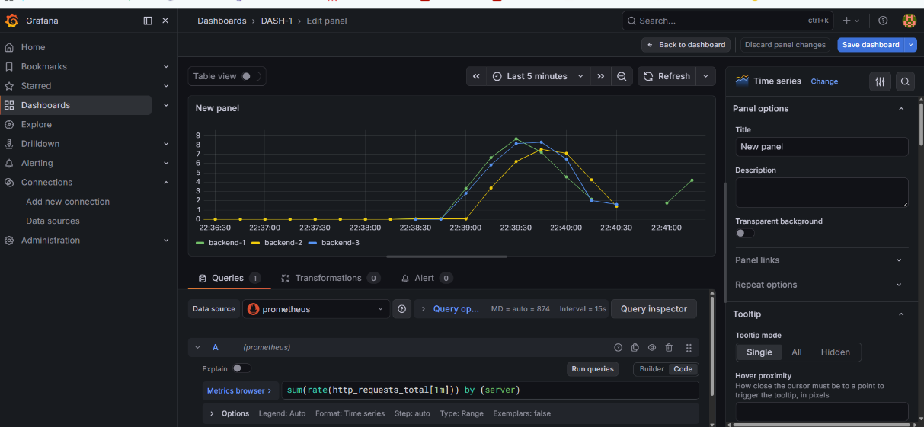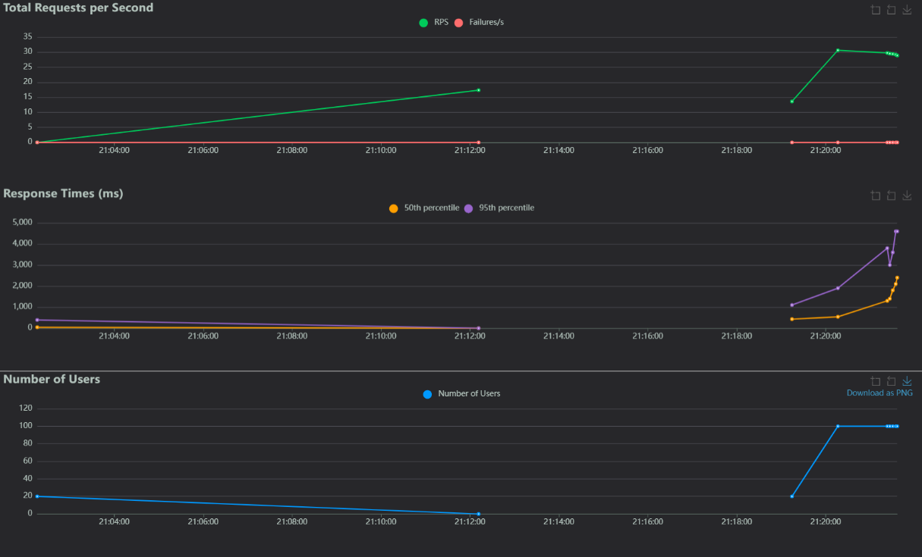
6.2. Kịch bản 2: Xử lý Sự cố Rớt Node và Tự động Phục hồi (Mới)
Kịch bản này kiểm định tính hiệu quả của ba tính năng mới được tích hợp trong giai đoạn cuối kỳ.
Điều kiện thực nghiệm:
- Hệ thống đang chạy ổn định với 100 users (như Kịch bản 1)
- Tại t=0: Cưỡng bức dừng container backend-1 bằng lệnh docker stop backend1
- Diễn biến quan sát được:
Thời điểm | Sự kiện
t = 0s | Lệnh docker stop backend-2 được thực thi. Container ngừng hoạt động.
t = 0s – 15s | Prometheus cố gắng scrape backend-2 và nhận Connection Refused. Trạng thái up{instance="backend-2:8000"} chuyển về 0.
t = 15s | Prometheus evaluation cycle phát hiện điều kiện vi phạm rule BackendNodeDown. Cảnh báo chuyển sang PENDING.
t = 45s | Sau 30 giây (thời gian for của rule), điều kiện PENDING được xác nhận. Cảnh báo chuyển sang FIRING. Prometheus gửi thông báo đến Alertmanager.
t = 46s | Alertmanager gửi email cảnh báo đến team và gọi HTTP POST đến Webhook server.
t = 47s | Webhook server nhận payload, xác định container cần restart là backend-2, gọi Docker API.
t = 52s | Container backend-2 hoàn tất quá trình restart, bắt đầu phản hồi request.
t = 60s | Prometheus scrape thành công backend-2. up{instance="backend-2:8000"} trở về 1. Cảnh báo chuyển sang RESOLVED.
t = 61s | Alertmanager gửi email "RESOLVED" đến team.
Nhận xét kết quả:
- Tổng thời gian phục hồi (MTTR): ~52–60 giây kể từ lúc container crash đến lúc node hoạt động trở lại.
- Trong thời gian node bị down: Nginx (với cơ chế health check) tự động loại bỏ backend-1 khỏi pool phân phối, tiếp tục phục vụ request thông qua backend-2 và backend-3. Locust báo cáo một số lượng nhỏ request thất bại trong khoảng 1–2 giây đầu trước khi Nginx kịp phát hiện và cập nhật trạng thái node.
- Toàn bộ quá trình phục hồi diễn ra tự động, không cần bất kỳ sự can thiệp thủ công nào từ người vận hành.
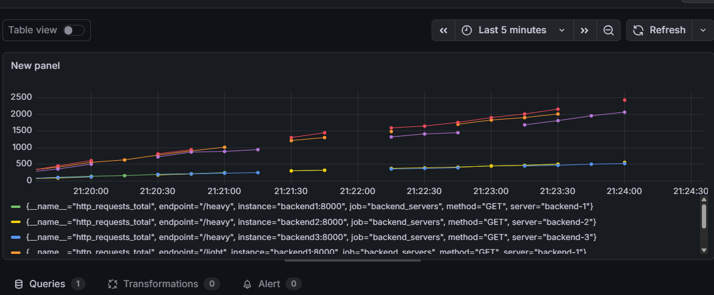 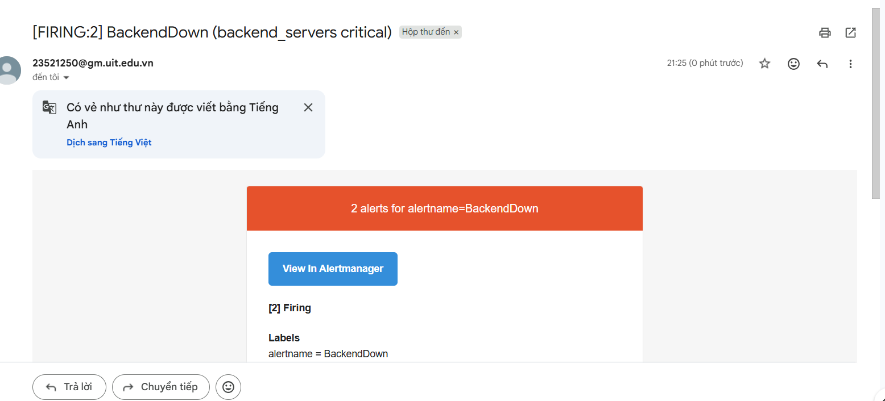 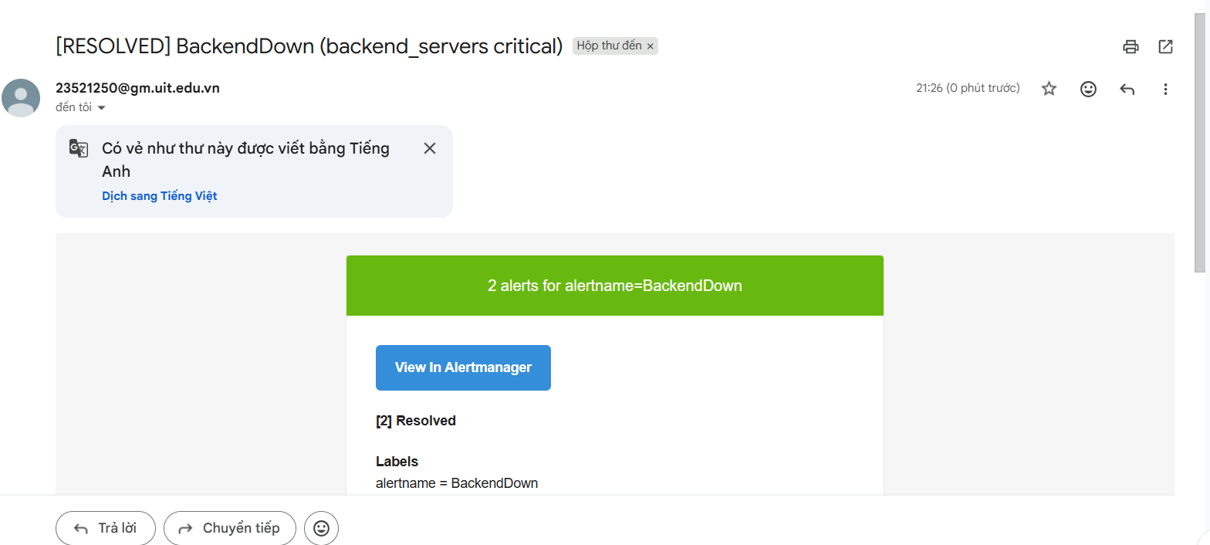 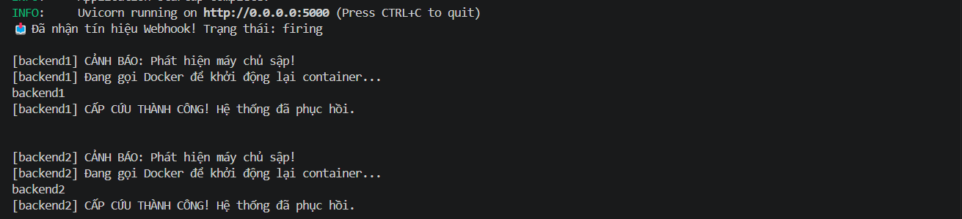7. KẾT LUẬN VÀ HƯỚNG PHÁT TRIỂN

7.1. Kết luận
Qua toàn bộ quá trình nghiên cứu, thiết kế và triển khai, đồ án đã không chỉ đạt được mà còn vượt xa các mục tiêu đặt ra ban đầu, xây dựng thành công một hệ thống phân tán hoàn chỉnh với ba tầng năng lực vận hành hiện đại.
Về mặt kỹ thuật, hệ thống đã chứng minh khả năng phân phối tải hiệu quả và đồng đều thông qua Nginx với thuật toán Round Robin. Trong điều kiện kiểm thử với 100 người dùng đồng thời, mỗi trong ba backend node nhận xấp xỉ ⅓ tổng lượng request, đúng như lý thuyết và thiết kế. Bộ đôi Prometheus – Grafana cung cấp khả năng quan sát (observability) hoàn hảo cho toàn hệ thống, cho phép đội ngũ vận hành nắm bắt tình trạng sức khỏe của từng node theo thời gian thực.
Quan trọng hơn, ba tính năng mới được tích hợp trong giai đoạn cuối kỳ đã nâng hệ thống lên một tầm cao mới về độ trưởng thành vận hành (operational maturity). Cơ chế Auto-Healing với Webhook – Docker API đã rút ngắn thời gian phục hồi từ sự cố (MTTR) từ hàng chục phút (nếu xử lý thủ công) xuống còn dưới 60 giây. Hệ thống Proactive Alerting với Alertmanager và cơ chế lọc nhiễu PENDING/FIRING đảm bảo đội ngũ vận hành luôn được thông báo kịp thời về những sự cố thực sự, không bị nhiễu bởi những dao động tạm thời không đáng kể. Quy trình End-to-End Incident Response 5 bước (Detect → Verify → Alert → Action → Resolve) đã biến một chuỗi hành động phản ứng thủ công thành một workflow tự động, có thể kiểm toán và tái lặp được.
Về mặt học thuật, đồ án này cung cấp một bài học thực hành có giá trị cao về các nguyên lý cốt lõi của Hệ tính toán phân bố: tính sẵn sàng cao (High Availability), khả năng chịu lỗi (Fault Tolerance), khả năng quan sát (Observability), và tự động hóa vận hành (Automation). Các công nghệ được sử dụng (Docker, Nginx, Prometheus, Grafana, Alertmanager) đều là những công cụ được áp dụng rộng rãi trong ngành công nghiệp phần mềm hiện đại, mang lại giá trị thực tiễn cho các thành viên thực hiện.
Các sự cố kỹ thuật gặp phải trong quá trình triển khai – từ lỗi đường dẫn cấu hình Nginx, cấu hình sai target trong Locust, đến vấn đề quyền truy cập Docker socket và xác thực SMTP – đều là những bài học thực tế không thể học từ sách vở, giúp các thành viên nắm vững hơn cơ chế hoạt động bên trong của hệ thống container và mạng Docker.

7.2. Hướng Phát triển
Hệ thống hiện tại đã đặt nền móng vững chắc. Dựa trên nền tảng này, có thể tiếp tục phát triển theo nhiều hướng đầy hứa hẹn:
Về thuật toán cân bằng tải: Thực nghiệm và so sánh hiệu năng của thuật toán least_conn (ưu tiên node có ít kết nối đang xử lý nhất) so với Round Robin trong các kịch bản có endpoint /heavy chiếm tỉ lệ cao. Thuật toán ip_hash (đảm bảo sticky sessions) cũng là một hướng khảo sát thú vị cho các ứng dụng stateful.
Về khả năng mở rộng tự động: Tích hợp hệ thống với Kubernetes (K8s) để tận dụng Horizontal Pod Autoscaler (HPA), cho phép số lượng backend pod tự động tăng/giảm dựa trên ngưỡng CPU/memory hoặc dựa trực tiếp trên số liệu RPS từ Prometheus qua Prometheus Adapter. Đây là bước tiến từ "tự phục hồi" (khởi động lại container bị crash) lên "tự co giãn" (thêm/bớt capacity theo nhu cầu).
Về quan sát phân tán (Distributed Tracing): Tích hợp Jaeger hoặc Zipkin để theo dõi hành trình của từng request qua nhiều service (distributed tracing), bổ sung chiều thứ ba vào bộ ba quan sát: Metrics (Prometheus), Logs (ELK Stack), và Traces (Jaeger) – tạo thành bộ "ba trụ cột quan sát" (Three Pillars of Observability) theo tiêu chuẩn ngành.
Về bảo mật và kiểm soát truy cập: Triển khai TLS/HTTPS tại tầng Nginx với Let's Encrypt để mã hóa toàn bộ traffic client-server. Bổ sung rate limiting và IP whitelisting cho các endpoint nhạy cảm như /metrics và /nginx_status. Thay thế việc mount Docker socket trực tiếp bằng giải pháp an toàn hơn như docker-socket-proxy.
Về pipeline CI/CD: Xây dựng pipeline tích hợp và triển khai liên tục (CI/CD) với GitHub Actions hoặc GitLab CI, cho phép tự động build image, chạy unit test, và rollout cập nhật lên production theo chiến lược Blue-Green Deployment hoặc Canary Deployment, đảm bảo zero-downtime deployment.

Link video demo:
https://drive.google.com/drive/folders/1OsYGC77HHiCMs1BmpLQ9TcD3RPCfAZVl?usp=drive_link

8. TÀI LIỆU THAM KHẢO
- Nginx Documentation. (n.d.). HTTP Load Balancing – Upstream Module. Retrieved from https://nginx.org/en/docs/http/ngx_http_upstream_module.html
- Prometheus Authors. (n.d.). Prometheus Documentation: Getting Started, PromQL, and Alerting Rules. Retrieved from https://prometheus.io/docs/
- Prometheus Authors. (n.d.). Alertmanager Documentation: Configuration and Notification Routing. Retrieved from https://prometheus.io/docs/alerting/latest/alertmanager/
- Grafana Labs. (n.d.). Build a Dashboard with Prometheus and PromQL – Grafana Documentation. Retrieved from https://grafana.com/docs/grafana/latest/
- FastAPI. (n.d.). FastAPI Features, Async Support, and Deployment. Retrieved from https://fastapi.tiangolo.com/
- Locust. (n.d.). Locust Documentation: Writing a locustfile and Running Distributed Load Tests. Retrieved from https://docs.locust.io/
- Docker. (n.d.). Docker Compose Networking, Volumes, and Docker SDK for Python. Retrieved from https://docs.docker.com/
- Docker SDK for Python. (n.d.). Docker SDK for Python – containers.restart(). Retrieved from https://docker-py.readthedocs.io/
- Beyer, B., Jones, C., Petoff, J., & Murphy, R. (Eds.). (2016). Site Reliability Engineering: How Google Runs Production Systems. O'Reilly Media. (Phần về Alerting Philosophy và On-Call Best Practices)
- Burns, B., Grant, B., Oppenheimer, D., Brewer, E., & Wilkes, J. (2016). Borg, Omega, and Kubernetes. ACM Queue, 14(1), 70–93.

